Міністерство освіти і науки України

Харківський національний університет радіоелектроніки

Кафедра програмної інженерії

ЗВІТ З ЛАБОРАТОРНОЇ РОБОТИ №2

з дисципліни “Паралельне програмування” Тема: «Методи визначення обчислювальної складності програм »

Виконав Перевірив  
  
ст. гр. ПЗПІ-22-7 Кравець Н. С.  
…  
…  
…  
  
  
  
  
  
  
  
  
  
  
  
  
 Харків 2024  
  
  
**Мета роботи:**

Навчитися створювати найбільш ефективні програми з урахуванням конвеєру сучасних процесорів.

**Завдання 1**  
**Постановка завдання:** Складіть функціі для обчислення кількості позитивних чисел в заданому масиві.

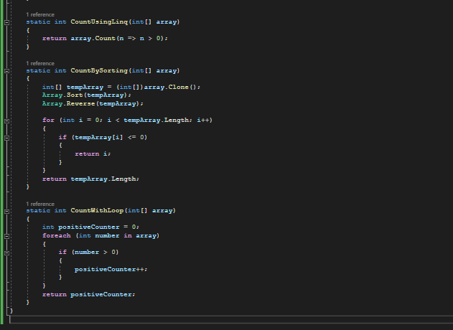  
Рисунок 1 – Код для обчислення кількості позитивних чисел в заданому масиві.

Рисунок 2 – Результат виконання коду.

**Висновок:** Підрахунок через цикл — найефективніший, оскільки не потребує додаткових операцій, на відміну від методу сортування, який є найбільш витратним за часом через створення копії та обробку масиву.

**Завдання 2**   
**Постановка завдання:** Складіть функцію для упорядкування чисел методом пухирька.  
  
Рисунок 3 – Код для упорядкування чисел методом пухирька.

Рисунок 4 - Результат виконання коду  
  
**Висновок:** Отже, якщо подати на вхід оптимізованому методу бульбашкового сортування вже відсортований або частково впорядкований масив, його виконання відбувається швидше. Проте, якщо масив повністю невпорядкований, то оптимізований метод може працювати повільніше, оскільки він не зможе скористатися своїми оптимізаціями для швидкого завершення роботи.  
  
**Завдання 3**   
**Постановка завдання:** Складіть функцію для множення 2-х поліномів. Першій поліном має довільні коефіцієнти цілого типу, інший, коефіцієнти, які дорівнюють -1, 0, 1. Імовірність усіх значень однакова.

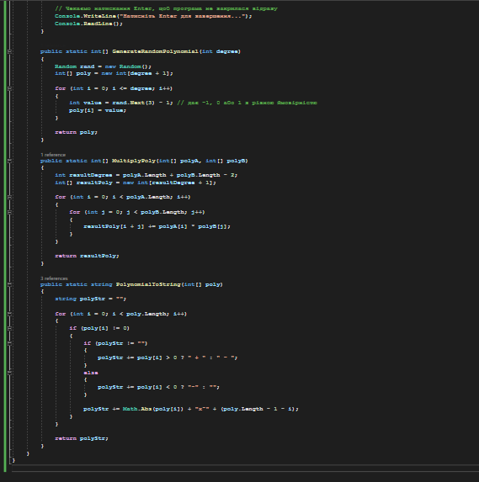

Рисунок 5 – Код для множення 2-х поліномів

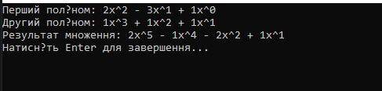  
 Рисунок 6 - Результат виконання коду перший пуск

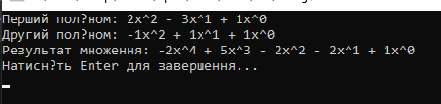

Рисунок 7 - Результат виконання коду другий пуск  
  
  
**Висновок:**

Результат множення поліномів може бути як додатним, так і від'ємним, що залежить від знаків і величин коефіцієнтів у вихідних поліномах. У випадку, коли найбільший коефіцієнт у результаті є від'ємним (наприклад, при x^5), це свідчить про спад функції при великих значеннях X. Такий результат виникає, коли від’ємні коефіцієнти у поліномах відіграють домінуючу роль.

Навпаки, якщо найбільший коефіцієнт позитивний, як у другому запуску, то функція зростає при великих значеннях X. Це відбувається за умови, що додатні коефіцієнти мають більший вплив у комбінації поліномів. Таке чергування позитивних і негативних коефіцієнтів у результаті також формує різні локальні особливості, як-от спади, підйоми або перетини з віссю X.

Отже, поведінка функції, отриманої в результаті множення поліномів, значною мірою залежить від поєднання знаків і абсолютних значень коефіцієнтів початкових поліномів.

**Завдання 4**

**Постановка завдання:** Складіть фнкцію для округлення заданого масиву чисел з плаваючою крапкою (дані типу float, double

Рисунок 7 – Код для округлення заданого масиву чисел

Рисунок 9 – Результат виконання коду   
  
  
**Висновок:** Отже, функції програми працюють ефективно, коректно перевіряючи введення чисел і правильно округлюючи їх до найближчого цілого. Округлення за допомогою методу Math.Round() дає правильні результати для кожного числа, забезпечуючи точність.   
  
  
  
  
  
**Завдання 5**   
**Постановка завдання:** Реалізувати 2 – рівневе адаптивне передбачення. Для складених функцій (крім 3  
  
  
Рисунок 10 – Код для адаптивного передбачення

Рисунок 11 – Результат виконання коду  
  
**Висновок:** У результаті реалізації 2-рівневого адаптивного передбачення було створено програму, яка здійснює прогнозування на основі двох історій з різними вагами. Прогноз обчислюється на кожному кроці, порівнюється з реальним значенням і виводиться результат (правильний або неправильний прогноз). Оновлення історій відбувається після кожного прогнозу. Крім того, була виміряна ефективність виконання складених функцій (степінь і факторіал), що продемонструвало правильність роботи програмного коду. Реалізована програма працює коректно та ефективно, демонструючи успішне виконання задачі адаптивного передбачення.